บทที่ 8
ผลการทดลองค่าพารามิเตอร์ที่มีผลต่อการเทรนนิวรอนเน็ตเวิร์ก

8.1 อัตราการเรียนรู้มีผลอย่างไรต่อการเทรนแบ็คพรอพาเกชันนิวรอนเน็ตเวิร์ก
ขั้นตอนการทดลอง
8.1.1 เทรนนิวรอนเน็ตเวิร์กที่มีค่าโมเมนตัมเท่ากับ 0 และ ค่าอัตราการเรียนรู้เท่ากับ 0.15 0.25
0.35 0.45 0.65 0.75 0.85 0.95 และ 0.99 โดยที่ค่าอัตราการเรียนรู้หนึ่งค่าจะต้อง
เทรนสามครั้ง
8.1.2 เทรนนิวรอนเน็ตเวิร์กที่มีค่าโมเมนตัมเท่ากับ 0.14 และ ค่าอัตราการเรียนรู้เท่ากับ 0.15
0 .25 0.35 0.45 0.65 0.75 0.85 0.95 และ 0.99 โดยที่ค่าอัตราการเรียนรู้หนึ่งค่าจะ
ต้องเทรนสามครั้ง
8.1.3 เทรนนิวรอนเน็ตเวิร์กที่มีค่าโมเมนตัมเท่ากับ 0.14 และ ค่าอัตราการเรียนรู้ที่มีค่ามากกว่า 1
( คือเท่ากับ 1.0 1.3 1.7 และ 2.0 ) โดยที่ค่าอัตราการเรียนรู้หนึ่งค่าจะต้องเทรนสามครั้ง
8.1.4 บันทึกจำนวนรอบของการเทรนในแต่ละครั้ง และ คำนวณหาค่าเฉลี่ยของจำนวนรอบ
ของการเทรน
หมายเหตุ สาเหตุที่ต้องเทรนถึงสามครั้งสำหรับค่าอัตราการเรียนรู้หนึ่งค่าเนื่องจาก
ค่าถ่วงน้ำหนักเริ่มต้นที่ใช้ในแต่ละครั้งนั้นไม่เท่ากัน

ในการทดลอง ค่าที่ต้องควบคุม มีดังนี้
อินพุทยูนิต  ฮิดเดนเลเยอร์  ฮิดเดนยูนิต  เอาท์พุทยูนิต  ฟังก์ชันทรานสเฟอร์  จำนวนรอบของการเทรนที่ต้องการ  ค่าความผิดพลาดที่ยอมรับได้  ชุดเทรน | เท่ากับ  เท่ากับ  เท่ากับ  เท่ากับ  คือ  เท่ากับ  เท่ากับ  เท่ากับ | 25 ยูนิต  1 เลเยอร์  5 ยูนิต  5 ยูนิต  ฟังก์ชันซิกมอยด์  50,000  0.01  19 แพทเทิน

ผลการทดลอง
กรณีที่โมเมนตัมมีค่าเท่ากับ 0 แสดงดังตารางที่ 8-1
กรณีที่โมเมนตัมมีค่าเท่ากับ 0.14 แสดงดังตารางที่ 8-2
กรณีที่โมเมนตัมมีค่าเท่ากับ 0.14 และ ค่าอัตราการเรียนรู้มีค่ามากกว่า 1 แสดงดังตารางที่ 8-3

อัตราการเรียนรู้ | จำนวนรอบการเทรน  ครั้งที่ 1 | จำนวนรอบการเทรน  ครั้งที่ 2 | จำนวนรอบการเทรน  ครั้งที่ 3 | จำนวนรอบการเทรน  เฉลี่ย
0.15 | 4330 | 3677 | 3778 | 3928.33
0.25 | 2622 | 3023 | 2823 | 2822.67
0.35 | 2491 | 1382 | 1622 | 1831.67
0.45 | 1180 | 1272 | 1226 | 1226
0.65 | 862 | 1928 | 758 | 1182.67
0.75 | 688 | 1157 | 1170 | 1005
0.85 | 840 | 574 | 630 | 681.33
0.95 | 575 | 853 | 775 | 734.33
0.99 | 640 | 585 | 599 | 608

ตารางที่ 8-1 แสดงจำนวนรอบของการเทรนนิวรอนเน็ตเวิร์กที่มีค่าโมเมนตัมเท่ากับ 0
และ มีค่าอัตราการเรียนรู้น้อยกว่า 1.0

อัตราการเรียนรู้ | จำนวนรอบการเทรน  ครั้งที่ 1 | จำนวนรอบการเทรน  ครั้งที่ 2 | จำนวนรอบการเทรน  ครั้งที่ 3 | จำนวนรอบการเทรน  เฉลี่ย
0.15 | 4866 | 3974 | 2661 | 3833.67
0.25 | 3290 | 2153 | 2382 | 2608.33
0.35 | 2228 | 1396 | 1676 | 1766.67
0.45 | 1423 | 1224 | 969 | 1205.33
0.65 | 760 | 722 | 929 | 803.67
0.75 | 784 | 930 | 723 | 812.33
0.85 | 1038 | 649 | 690 | 792.33
0.95 | 718 | 565 | 546 | 609.67
0.99 | 437 | 650 | 498 | 528.33

ตารางที่ 8-2 แสดงจำนวนรอบของการเทรนนิวรอนเน็ตเวิร์กที่มีค่าโมเมนตัมเท่ากับ 0.14
และ มีค่าอัตราการเรียนรู้น้อยกว่า 1.0
อัตราการเรียนรู้ | จำนวนรอบการเทรน ครั้งที่ 1 | จำนวนรอบการเทรน ครั้งที่ 2 | จำนวนรอบการเทรน ครั้งที่ 3 | จำนวนรอบการเทรน เฉลี่ย
1.0 | 514 | 610 | 440 | 521.33
1.3 | 499 | 393 | 430 | 440.67
1.7 | 332 | 287 | 319 | 312.67
2.0 | 399 | 238 | 415 | 350.67

ตารางที่ 8-3 แสดงจำนวนรอบของการเทรนนิวรอนเน็ตเวิร์กที่มีค่าโมเมนตัมเท่ากับ 0.14
และ ค่าอัตราการเรียนรู้ตั้งแต่ 1.0 ขึ้นไป

ลักษณะทั่วไปของกราฟแสดงค่าความผิดพลาดขณะเทรนในการทดลองแต่ละครั้ง มีลักษณะคล้ายกัน ดังนั้น จึงเลือกแสดงกรณีละ 1 กราฟ เท่านั้น คือ
กราฟของกรณีที่โมเมนตัมมีค่าเท่ากับ 0 แสดงดังรูปที่ 8-1
กราฟของกรณีที่โมเมนตัมมีค่าเท่ากับ 0.14 แสดงดังรูปที่ 8-2
กราฟของกรณีที่โมเมนตัมมีค่าเท่ากับ 0.14 และ ค่าอัตราการเรียนรู้มีค่ามากกว่า 1 แสดงดัง
รูปที่ 8-3
สรุปผลการทดลอง
เมื่อค่าอัตราการเรียนรู้เพิ่มมากขึ้น การเทรนจะใช้เวลาน้อยลง

8.2 โมเมนตัมมีผลอย่างไรต่อการเทรนแบ็คพรอพาเกชันนิวรอนเน็ตเวิร์ก
ขั้นตอนการทดลอง
8.2.1 เทรนนิวรอนเน็ตเวิร์กที่มีค่าอัตราการเรียนรู้เท่ากับ 0.8 และ ค่าโมเมนตัมเท่ากับ 0.1 0.2
0.3 0.4 0.6 0.7 0.8 โดยที่ค่าโมเมนตัมหนึ่งค่าจะต้องเทรนสามครั้ง
8.2.2 บันทึกจำนวนรอบของการเทรนในแต่ละครั้ง และ คำนวณหาค่าเฉลี่ยของจำนวนรอบ
ของการเทรน
ในการทดลอง ค่าที่ต้องควบคุม มีดังนี้
อินพุทยูนิต  ฮิดเดนเลเยอร์  ฮิดเดนยูนิต  เอาท์พุทยูนิต  ฟังก์ชันทรานสเฟอร์  จำนวนรอบของการเทรนที่ต้องการ  ค่าความผิดพลาดที่ยอมรับได้  ชุดเทรน | เท่ากับ  เท่ากับ  เท่ากับ  เท่ากับ  คือ  เท่ากับ  เท่ากับ  เท่ากับ | 25 ยูนิต  1 เลเยอร์  5 ยูนิต  5 ยูนิต  ฟังก์ชันซิกมอยด์  50,000  0.01  19 แพทเทิน
ผลการทดลอง
ผลการทดลอง แสดงดังตารางที่ 8-4

ค่าโมเมนตัม | จำนวนรอบการเทรน  ครั้งที่ 1 | จำนวนรอบการเทรน  ครั้งที่ 2 | จำนวนรอบการเทรน  ครั้งที่ 3 | จำนวนรอบการเทรน  เฉลี่ย
0.1 | 679 | 1294 | 693 | 888.67
0.2 | 611 | 555 | 526 | 564
0.3 | 545 | 749 | 732 | 675.33
0.4 | 484 | 720 | 753 | 652.33
0.6 | 456 | 392 | 515 | 454.33
0.7 | 428 | 567 | 435 | 476.67
0.8 | 1348 | 269 | 407 | 674.67

ตารางที่ 8-4 แสดงจำนวนรอบของการเทรนนิวรอนเน็ตเวิร์กที่มีค่าอัตราการเรียนรู้เท่ากับ 0.8
และ ค่าโมเมนตัมน้อยกว่า 1.0

ตัวอย่างกราฟ แสดงในรูปที่ 8-4 และ รูปที่ 8-5

สรุปผลการทดลอง
เมื่อค่าโมเมนตัมเพิ่มมากขึ้น การเทรนจะใช้เวลาน้อยลง

8.3 จำนวนฮิดเดนยูนิตมีผลอย่างไรต่อการเทรนแบ็คพรอพาเกชันนิวรอนเน็ตเวิร์ก
ขั้นตอนการทดลอง
8.3.1 เทรนนิวรอนเน็ตเวิร์กที่มีจำนวนฮิดเดนยูนิตเท่ากับ 5 10 15 และ 20 โดยที่จำนวน
ฮิดเดนยูนิตจำนวนหนึ่งจะต้องเทรนสามครั้ง
8.3.2 บันทึกจำนวนรอบของการเทรนในแต่ละครั้ง และ คำนวณหาค่าเฉลี่ยของจำนวนรอบ
ของการเทรน
ในการทดลอง ค่าที่ต้องควบคุม มีดังนี้
อินพุทยูนิต  ฮิดเดนเลเยอร์  เอาท์พุทยูนิต  ฟังก์ชันทรานสเฟอร์  ค่าอัตราการเรียนรู้  ค่าโมเมนตัม  จำนวนรอบของการเทรนที่ต้องการ  ค่าความผิดพลาดที่ยอมรับได้  ชุดเทรน | เท่ากับ  เท่ากับ  เท่ากับ  คือ  เท่ากับ  เท่ากับ  เท่ากับ  เท่ากับ  เท่ากับ | 25 ยูนิต  1 เลเยอร์  5 ยูนิต  ฟังก์ชันซิกมอยด์  0.85  0.14  50,000  0.01  19 แพทเทิน

ผลการทดลอง
ผลการทดลอง แสดงดังตารางที่ 8-5

จำนวนฮิดเดนยูนิต | จำนวนรอบการเทรน ครั้งที่ 1 | จำนวนรอบการเทรน ครั้งที่ 2 | จำนวนรอบการเทรน ครั้งที่ 3 | จำนวนรอบการเทรน เฉลี่ย
5 | 1013 | 649 | 690 | 784
10 | 394 | 391 | 361 | 382
15 | 300 | 300 | 308 | 302.67
20 | 254 | 242 | 266 | 254

ตารางที่ 8-5 แสดงจำนวนรอบของการเทรนนิวรอนเน็ตเวิร์กที่มีจำนวนฮิดเดนยูนิตต่างๆ กัน

ตัวอย่างกราฟ แสดงในรูปที่ 8-6 ซึ่งลักษณะของกราฟในการทดลองแต่ละครั้งจะมีลักษณะคล้ายกัน

สรุปผลการทดลอง
เมื่อจำนวนฮิดเดนยูนิตเพิ่มมากขึ้น การเทรนจะใช้เวลาน้อยลง

8.4 จำนวนฮิดเดนเลเยอร์มีผลอย่างไรต่อการเทรนแบ็คพรอพาเกชันนิวรอนเน็ตเวิร์ก
ขั้นตอนการทดลอง
8.4.1 เทรนนิวรอนเน็ตเวิร์กที่มีจำนวนฮิดเดนเลเยอร์เท่ากับ 1 2 และ 3 โดยที่จำนวน
ฮิดเดนเลเยอร์จำนวนหนึ่งจะต้องเทรนสามครั้ง

8.4.2 บันทึกจำนวนรอบของการเทรนในแต่ละครั้ง และ คำนวณหาค่าเฉลี่ยของจำนวนรอบ
ของการเทรน
ในการทดลอง ค่าที่ต้องควบคุม มีดังนี้

อินพุทยูนิต  ฮิดเดนเลเยอร์  เอาท์พุทยูนิต  ฟังก์ชันทรานสเฟอร์  ค่าอัตราการเรียนรู้  ค่าโมเมนตัม  จำนวนรอบของการเทรนที่ต้องการ  ค่าความผิดพลาดที่ยอมรับได้  ชุดเทรน | เท่ากับ  เท่ากับ  เท่ากับ  คือ  เท่ากับ  เท่ากับ  เท่ากับ  เท่ากับ  เท่ากับ | 25 ยูนิต  1 เลเยอร์  5 ยูนิต  ฟังก์ชันซิกมอยด์  0.85  0.14  50,000  0.01  19 แพทเทิน

ผลการทดลอง
ผลการทดลอง แสดงดังตารางที่ 8-6

จำนวน hidden layer | จำนวนรอบการเทรน ครั้งที่ 1 | จำนวนรอบการเทรน ครั้งที่ 2 | จำนวนรอบการเทรน ครั้งที่ 3 | จำนวนรอบการเทรน เฉลี่ย
1 | 639 | 596 | 485 | 573.33
2 | 602 | 691 | 635 | 642.67
3 | 11301 | 2529 | >50,000 | --

ตารางที่ 8-6 แสดงจำนวนรอบของการเทรนนิวรอนเน็ตเวิร์กที่มีจำนวนฮิดเดนเลเยอร์ต่างๆ กัน

ตัวอย่างกราฟ แสดงในรูปที่ 8-7 และ รูปที่ 8-8

สรุปผลการทดลอง
เมื่อจำนวนฮิดเดนเลเยอร์เพิ่มมากขึ้น การเทรนจะใช้เวลามากขึ้น และค่าความผิดพลาดมีการเปลี่ยนแปลงช้าลง

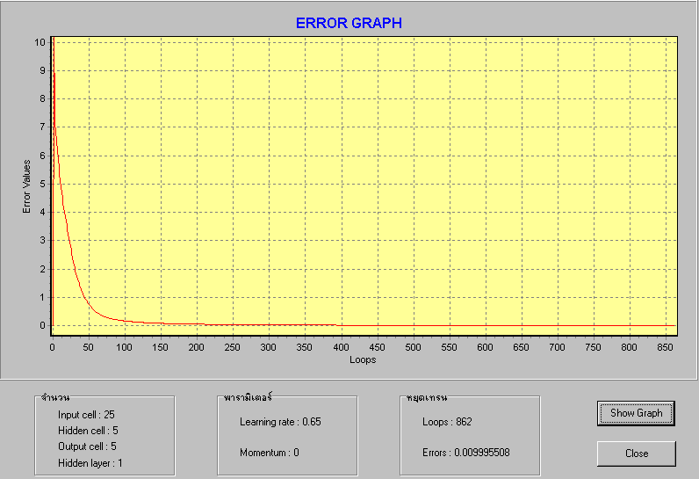

รูปที่ 8-1 กราฟของกรณีที่โมเมนตัมมีค่าเท่ากับ 0
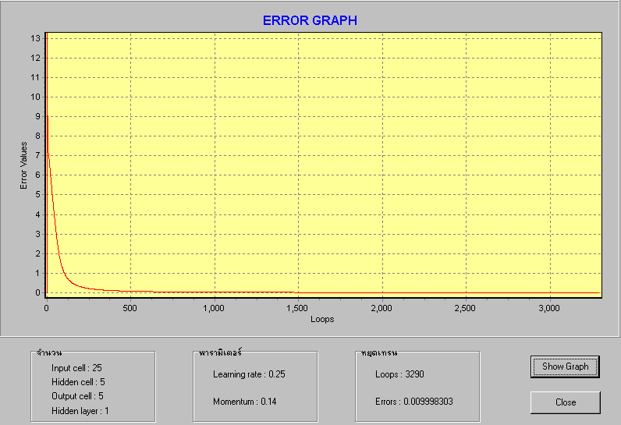

รูปที่ 8-2 กราฟของกรณีที่โมเมนตัมมีค่าเท่ากับ 0.14
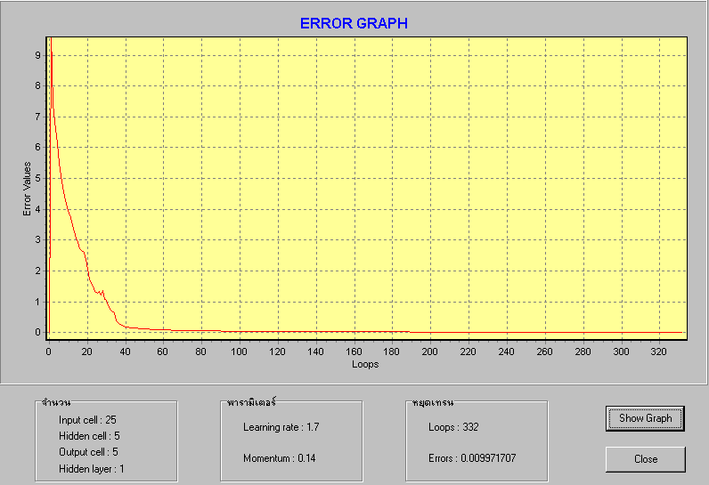

รูปที่ 8-3กราฟของกรณีที่โมเมนตัมมีค่าเท่ากับ 0.14 และค่าอัตราการเรียนรู้มีค่ามากกว่า 1
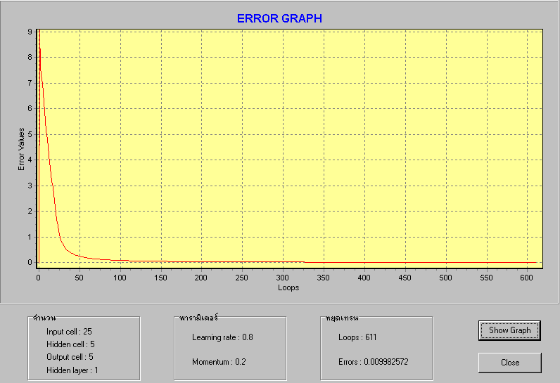

รูปที่ 8-4 กราฟของกรณีที่อัตราการเรียนรู้มีค่าเท่ากับ 0.8 และค่าโมเมนตัมน้อยกว่า 1.0
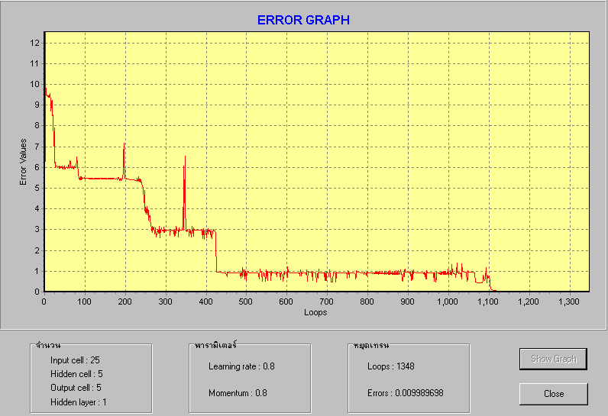

รูปที่ 8-5 กราฟของกรณีที่อัตราการเรียนรู้มีค่าเท่ากับ 0.8 และค่าโมเมนตัมน้อยกว่า 1.0
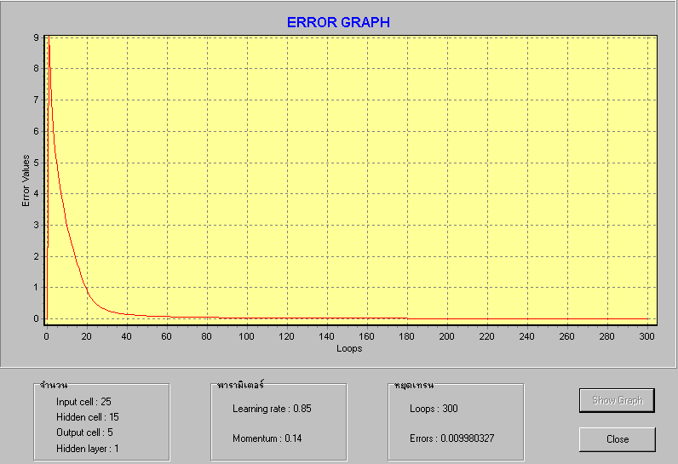

รูปที่ 8-6 กราฟของกรณีที่จำนวนฮิดเดนยูนิตเท่ากับ 15
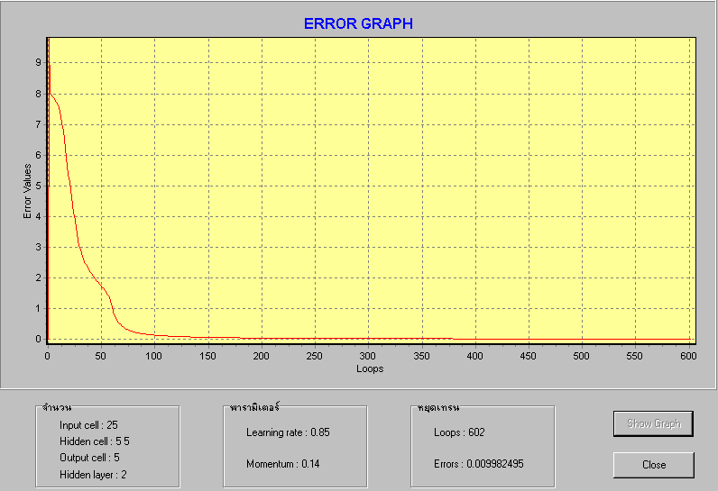

รูปที่ 8-7 กราฟของกรณีที่มีจำนวนฮิดเดนเลเยอร์เท่ากับ 2
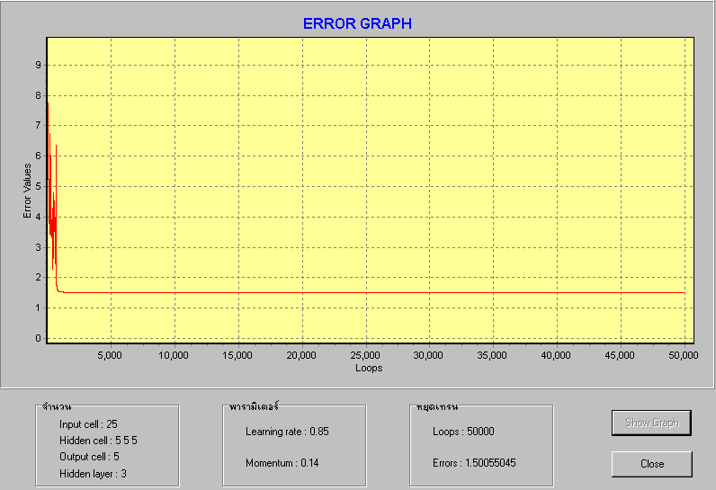

รูปที่ 8-8 กราฟของกรณีที่มีจำนวนฮิดเดนเลเยอร์เท่ากับ 3

